소통나눔방 차세대 전환 — 화면설계·기획
포트폴리오 설계산출물 섹션 · 김재연
※ 본 문서는 공공기관 실시스템 정보(실제 URL·기관명·문서코드)를 마스킹한 포트폴리오용 발췌본입니다. 화면은 최종 구현물이 아닌 TO-BE 설계안(제안 목업)이며, 실제 개발은 설계 검토 과정에서 일부 조정되었습니다.

프로젝트 개요
역할
문체부 소통나눔방(공공 게시판형 시스템)의 ASP → 전자정부프레임워크(Spring/PostgreSQL) 차세대 전환 프로젝트에서, SM 계약 인력임에도 AS-IS 분석부터 개선방향 도출, 화면설계·기획서 작성·발표까지 주도했습니다. 본 기획서(v1.1, 총 50면)는 그 산출물입니다.
작업 범위
- AS-IS 현황 분석 — 메뉴 중복 운영, 검색/UX 한계, 알림 자동화 부족 등 문제 진단
- 기능분해도·매뉴얼·메뉴구조도 기반의 전체 메뉴 구조도 작성
- 개선방향 설계 — 권한 프로세스 자동화, 알림 체계 고도화, 접근성·편의성 강화
- 메뉴 구조 개편안(AS-IS vs TO-BE) 및 주요 화면 설계(공지사항·자료요청·마이페이지·관리자·업무캘린더 등)
- 화면별 컴포넌트 정의·이벤트 명세·개선 포인트 문서화

① AS-IS 분석 → 개선방향
현행 시스템의 문제를 화면·프로세스 단위로 진단하고, 각 문제에 대응하는 TO-BE 개선안을 제시했습니다. 예를 들어 권한 승인이 전화·수동으로 이뤄지던 프로세스를 시스템 내 신청→알림→승인/반려→결과수신의 자동화 흐름으로 재설계했습니다.
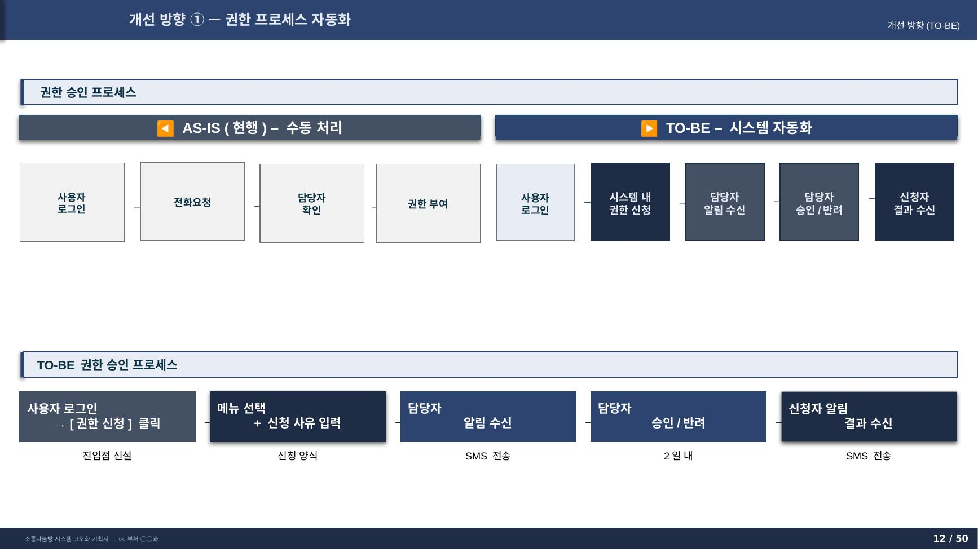
개선방향 ① 권한 프로세스 자동화 — AS-IS(수동) vs TO-BE(시스템 자동화) 비교

② 메뉴 구조 개편안
중복 운영되던 메뉴를 통합하고 접근성을 개선하는 방향으로 전체 정보구조(IA)를 재설계했습니다. AS-IS와 TO-BE를 나란히 비교해 개편의 근거와 효과를 제시했습니다.
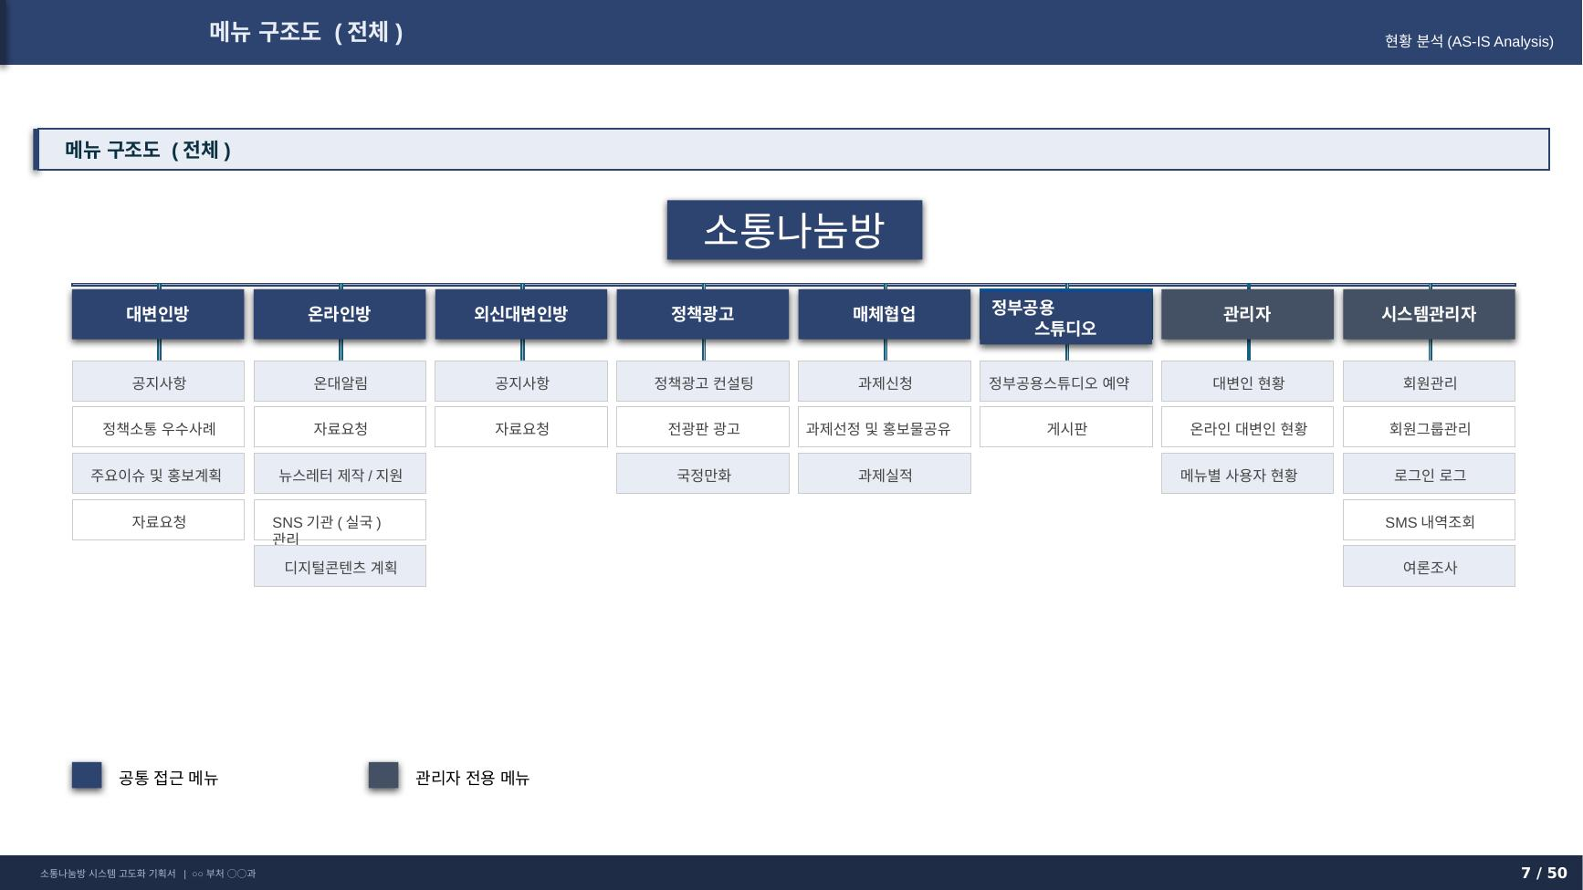
전체 메뉴 구조도 (마스킹 처리)

③ 주요 화면 설계 (TO-BE 목업)
각 화면을 단순 목업이 아니라, 화면 ID·접근 권한·사용 컴포넌트·개선 포인트를 함께 정의하고, 화면 내 요소마다 번호를 매겨 이벤트 타입과 동작을 명세하는 방식으로 설계했습니다. 개발자가 그대로 구현할 수 있는 수준의 화면정의서를 지향했습니다.
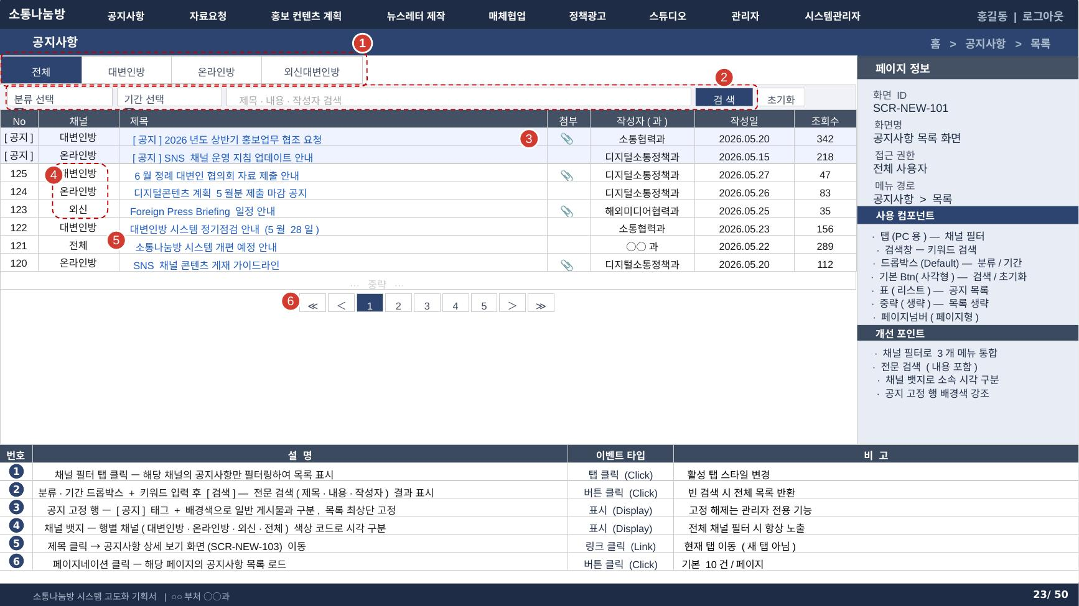
공지사항 목록 화면 — 주석(①~⑥)·컴포넌트 정의·이벤트 명세 포함
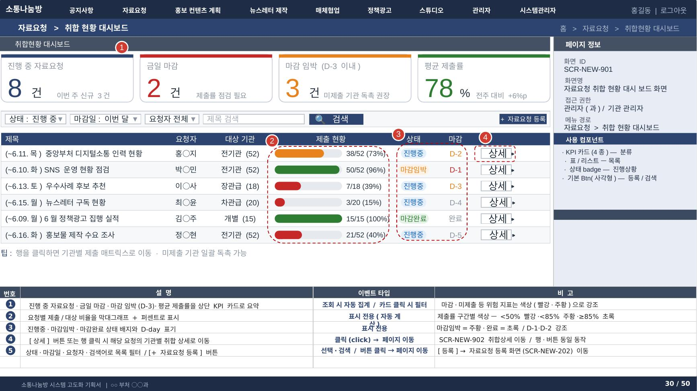
자료요청 취합 현황 대시보드 — KPI 카드·진행률 시각화·상태 뱃지 설계

이 산출물이 보여주는 역량
- 현행 시스템을 구조적으로 분석하고 문제를 정의하는 분석력
- 문제→개선안→화면설계로 이어지는 기획·설계 일관성
- 개발자가 구현 가능한 수준의 화면정의서·이벤트 명세 작성 능력
- SM 범위를 넘어 SI급 분석·설계·기획을 주도한 실행력
전체 50면 기획서(마스킹본)는 상세 설계문서로 별도 제공 가능합니다.

